МУНИЦИПАЛЬНОЕ БЮДЖЕТНОЕ ОБЩЕОБРАЗОВАТЕЛЬНОЕ УЧРЕЖДЕНИЕ
ОСНОВНАЯ ОБЩЕОБРАЗОВАТЕЛЬНАЯ ШКОЛА №21 х.ПЕРВОМАЙСКОГО
МУНИЦИПАЛЬНОГО ОБРАЗОВАНИЯ ПАВЛОВСКИЙ РАЙОН

Всекубанский классный час
на тему: «Имя Кубани»

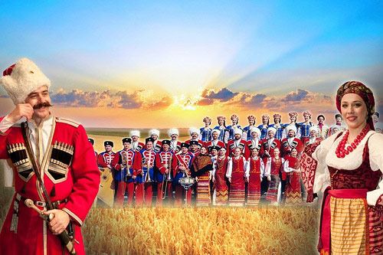

Подготовили и провели
классные руководители 3-4 классов
Шульга Зинаида Викторовна
Бендер Ольга Генриховна

2016 год

Единый Всекубанский классный час «Имя Кубани»

Цель классного часа: воспитание патриотов Кубани на примерах исторических событий и персоналий, героев современной жизни края, формирование умения прослеживать историческую взаимосвязь между явлениями и событиями прошлого и настоящего Кубани
Задачи:
- Формирования у подрастающего поколения позитивных духовно-нравственных ориентиров, гражданского самосознания, чувства любви и гордости за Родину.
- Мотивация поисковой и исследовательской деятельности учащихся,
осознание своей сопричастности с историей и современностью Кубани, отдание дани памяти и уважения знаменитым землякам, понимание единства судьбы каждого кубанца с Россией и родным краем.
Форма проведения: устный журнал.
Оборудование: компьютер, экран, наглядный материал, записи музыкальных произведений, мультимедийные презентации.
Ход классного часа
Учитель1: Сегодня у нас радостный праздник – первый школьный день. С праздником вас, ребята! С Днем Знаний! Этот праздник всех и каждого. Нет в нашей стране человека, которого он не касается. Прошли веселые каникулы, и мы собрались в нашем актовом зале. За лето вы отдохнули, подросли, окрепли и готовы к новому учебному году.
Чтец1. С чего начинается Родина
С картинки в твоем букваре.
С хороших и верных товарищей,
Живущих в соседнем дворе.
Чтец 2. Вдаль бегут дороги, словно песня,
Дремлют горы, плещутся моря
Нет слов дороже и чудесней,
Чем два слова: Родина моя!
Фонограмма песни «С чего начинается Родина»
Учитель1. Ребята и дорогие гости! Сегодня мы собрались вместе, чтобы
поговорить о Родине, о родной стороне, в которой мы живем.
Кубань – это частица нашей великой Родины – России. И наш классный час мы посвящаем имени Кубани.
- А из чего складывается доброе и славное имя, о котором говорят из поколения в поколения?
- Конечно из истории героических имен и событий нашего края.
- А какое оно имя Кубани?
- Молодое
- Патриотическое
- Трудовое
- Боевое
- Духовное имя Кубани.
Учитель. Дорогие ребята, а вам когда-нибудь хотелось заглянуть в прошлое? Сейчас мы отправимся в короткое путешествие во времени, по страницам истории. Нам есть, что помнить и ценить, чем гордиться и дорожить.
1. Тысячи лет прошло с тех пор, когда на Кубани и Таманском полуострове стояли меотские городища, по степи вздымалась пыль от копыт коней скифской орды, а на побережье слышался лязг мечей греков и римских легионов. Никого из этих народов уже нет на земле Кубани, но ничто на земле не исчезает бесследно.
2. 30 июня 1792 года Екатерина II особой грамотой пожаловала Черноморскому казачьему войску земли между Кубанью и Азовским морем. Долгим показался казакам путь по бескрайней цветущей кубанской степи. Лишь скрип телег, запряжённых волами, да конский топот нарушали тишину этих мест.
3. Наконец подошли к высокому берегу Кубани. Здесь, в урочище Карасунский кут, почти на том же месте, где в годы войны с Турцией солдаты А.В. Суворова построили укрепления, казаки заложили крепость. С неё начинался город Екатеринодар. 7 декабря 1920 году был переименован Екатеринодар в Краснодар
4.
Кубань – земля такая:
От хлеба золотая
Степная сторона.
Гостей она встречает,
И песни запевает,
И душу открывает
Прозрачную до дна.
Казачка огневая,
Красива, молода,
Кубань – земля такая:
Однажды приласкает –
Полюбишь навсегда.
Учитель: послушайте песню «Кубань моя»
Учитель. Шли века, менялись поколения, но неизменным оставалось
желание людей сделать жизнь краше, передать потомкам
накопленный опыт, знания, традиции. Многие поэты в своих произведениях воспевали красоту кубанского края. Послушаем некоторые поэтические строки.
5. Родимый край, простор полей безбрежных,
Хлеба стеной кругом, куда ни глянь.
Мы землю эту преданно и нежно
Зовем певучим именем Кубань!
6. Степь в хлебах, над степью соколы,
Да сады, отрада глаз…
Быть кубанцем честь высокая:
Край особенный у нас.
7. Краснодарский край, он богат лежит,
По степи река с гор крутых бежит.
Что ни полюшко – славой венчано.
Мать – земля Кубань будет вечно!
8. Пока жива людская память,
И каждый день прошедший свят –
Жива история Кубани!
Кубань – цветущий вечно сад!
Учитель. Переселение на Кубань русского народа внесло изменение в быт,
культуру, речь казаков. Появились смешанные семьи, где дети усваивали
особенности разговора каждого из родителей. Со временем, во многом благодаря школе, русский язык стал вытеснять местный диалект. Но еще во многих населенных пунктах, особенно старшее поколение, говорит на местном диалекте.
И сейчас мы с вами поиграем в игру «Как это звучит на русском языке?». Я буду называть слова на местном диалекте, а вам необходимо сказать тоже самое, но на русском.
Учитель по очереди называет и показывает слова:
Крыница – колодец,
Цеберко – ведро,
Вихтык – тряпочка,
Грюкать – стучать,
Намысто – бусы,
Горище – чердак,
Драбина – лестница.
Учитель. А знаете ли вы, ребята, еще слова на местном диалекте.
Учитель. Да, казак – это особая философия и образ мысли. Кто из вас знает
казачьи поговорки? (Учащиеся говорят поговорки). А сейчас мы назовем еще некоторые из них.
Учитель по очереди называет поговорки:
- Казака в степи только пуля догонит.
- Не хвались, в поход собираючись, а хвались с похода едучи.
- Кровь казачья не водица.
- Слава предков не стареет.
- Казак без коня – сирота.
- Где казак, там и слава.
Учитель. А сейчас отгадайте кубанские загадки:
- Крепка, звонка, да отточена. Кого поцелует, тот и с ног долой (сабля).
- Летит птица крылата без глаз, без крыл, сама свистит, сама бьет (стрела).
- Мал мужичок – костяная ручка (нож).
- На чужой спине едет, на своей груз везет (седло).
- Шесть ног, две головы, один хвост (всадник на коне).
- Какая обувь в огне изготавливается и с ног не снимается (подкова).
- Погоны желтые, шашки острые, пики длинные, кони борзые.
Полем едут с песнями, искать царю чести, себе славы (казаки).
Учитель. Ребята, вы – наследники нашей прекрасной Кубанской земли, еѐ истории, культуры, всех тех богатств, которые созданы руками старших поколений. Вам нужно бережно хранить щедрые нивы и луга, звонкие казачьи песни, память о защитниках Кубани.
Учитель. Ребята, а какой вклад вы можете внести в богатство, социальное благополучие, имидж Краснодарского края? (Ответы детей).
Учитель. Сегодня нам обязательно нужно вспомнить исторические события недавних дней. Мы должны знать имена наших современников, кубанцев, которые защищали честь нашей Родины на Летней олимпиаде в Рио.
Презентация об олимпийцах Кубани.

Кубанские спортсмены завоевали в Рио семь олимпийских наград
Спортсмены из Краснодарского края принесли в общую копилку сборной России 4 золотых, 1 серебряную и 2 бронзовых медали
23 августа 2016 в 15:27, просмотров: 1253
Все кубанские призеры Олимпийских игр-2016, постоянно проживающие и тренирующиеся в регионе, получат выплаты из краевого бюджета. За золотую медаль — два миллиона рублей, за серебряную — полтора миллиона, за бронзовую — один миллион. Спортсменам, занявшим на Олимпиаде в Рио с 4 по 8 места, перечислят по полмиллиона рублей
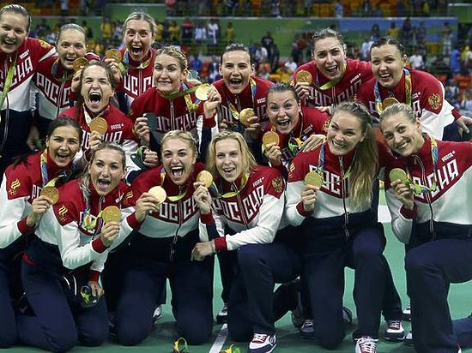
женская сборная России по гандболу. Фото: cdn1.rsport.ru
В первые же дни Олимпиады награду высшей пробы завоевал кубанец Беслан Мудранов, выигравший соревнования по дзюдо в категории до 60 кг.
— Я вообще не нервничал, просто выходил и боролся, — подчеркнул Беслан сразу по завершении финальной схватки с соперником из Казахстана.
Видимо, его уверенность и спокойствие передались и другим представителям Краснодарского края в Бразилии.
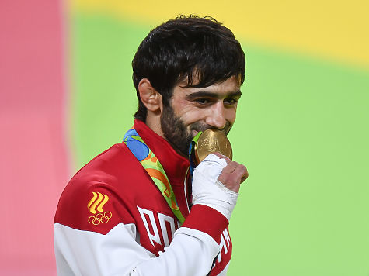
Беслан Мудранов. Фото: static.life.ru
Почин армавирского дзюдоиста через несколько дней поддержала сочинская теннисистка Елена Веснина. Вместе с москвичкой Екатериной Макаровой она стала победительницей парного женского теннисного турнира Олимпиады-2016. В решающем матче российский дуэт уверенно переиграл представительниц Швейцарии, одну из сильнейших пар в мире — Тимеа Бачински и Мартину Хингис.
После финала счастливая Елена с трудом сдерживала эмоции:
— Еще девчонкой, когда я смотрела Олимпийские игры, всегда мечтала выступить на них и завоевать медаль для своей страны, для родителей. Мы прошли огромный путь, чтобы добиться этого. И просто не могли проиграть! Сегодняшняя победа — самая большая награда в жизни…
Да, сочинцам есть чем гордиться: какие теннисные традиции здесь, какие имена — Кафельников, Шарапова! Теперь место в этом ряду по праву заняла и Веснина.
Это первая олимпийская медаль в истории российского женского парного тенниса. И сразу — высшей пробы!
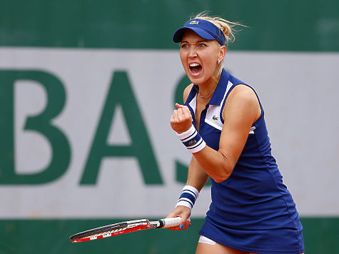
Елена Веснина. Фото: photo.championat.ru
Также первую для России олимпийскую награду в женском парусном спорте завоевала совсем юная Стефания Елфутина из Ейска. 19-летняя яхтсменка стала бронзовым призером в виндсерфинге.
Чтобы занять место на пьедестале, Стефании пришлось преодолеть не только соперниц, но и саму себя. Во время старта она слишком переволновалась и чуть не перевернула свою доску с парусом. Только невероятным усилием воли Стефания смогла справиться с нервами, оседлать ветер и нагнать ушедших далеко вперед соперниц. На финише «белая акула» (так называют Елфутину за талисман в виде морского хищника, который она всегда носит на шее) уступила лишь двум куда более опытным соперницам — француженке Шарлин Пикон и китаянке Чэнь Пейне.
Елену и Стефанию, вписавших новые страницы в развитие своих видов спорта в нашей стране, объединяет одно значимое обстоятельство. Обе — воспитанницы детских спортшкол Сочи. Из российской олимпийской столицы они начали восхождение к олимпийским вершинам в Рио.
Веснина и Елфутина планируют приехать в город-курорт в сентябре. Там их ждут торжественная встреча, общение с учащимися школ олимпийского резерва и два организованных в их честь крупных спортивных мероприятия. Это детский теннисный турнир имени Елены Весниной и Черноморская регата больших парусников в честь Стефании Елфутиной.
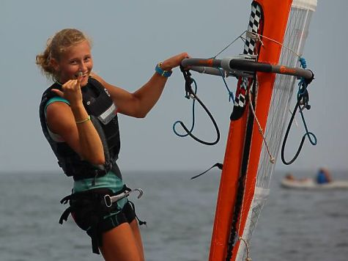
Стефания Елфутина. Фото: сборная команда.рф
* * *
Незабываемые эмоции кубанцам на Олимпиаде подарил уроженец станицы Каневской боксер Евгений Тищенко, выступавший в категории до 91 кг. В финальном поединке наш земляк в красивом стиле одолел Василия Левита из Казахстана.
На церемонии награждения произошла провокация (к сожалению, не единственная на этих Играх в отношении российских спортсменов): наш чемпион был освистан казахскими болельщиками. Было видно, как сильно Евгений переживает по этому поводу. И напрасно! Все ведущие эксперты бокса сошлись во мнении, что его победа — абсолютно заслуженная. Более того, в отличие от своего соперника, который использовал грязную технику ведения боя, Тищенко боксировал чисто.
Мама чемпиона, комментируя его выступление на Олимпиаде, отметила, что в жизни сына уже был случай, когда соперник нарушал правила. Вскоре они снова встретились на ринге. И Женя уложил его одним ударом!
На этот раз справедливость восторжествовала сразу: в главной схватке олимпийского турнира судьи отдали победу Тищенко единогласным решением!
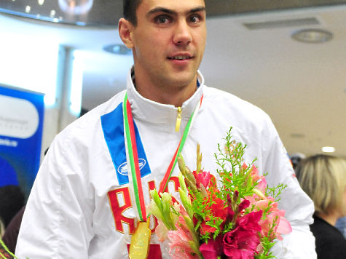
Евгений Тищенко. Фото: belpressa.ru
Другой представитель края, борец-вольник Аниуар Гедуев, сразу заявил, что в Рио он приехал за золотом. Ведь эти Игры, скорее всего, последние в карьере нашего спорт-
смена — в будущем году ему исполнится 30 лет.
В решающей битве в категории до 74 кг Гедуеву противостоял Хассан Яздани. Аниуар сразу же серьезно повел в счете, но иранец не без помощи арбитров вырвал победу в самой концовке.
Трехкратный олимпийский чемпион Бувайсар Сайтиев после поражения россиянина посетовал на неоднозначное судейство и отметил несгибаемый характер Гедуева.
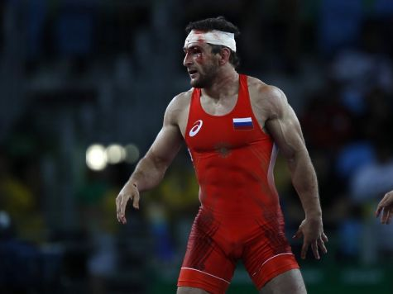
Аниуар Гедуев. Фото: s.cdn.sportbox.ru
— За что Яздани получил решающие баллы?! Непонятно. Для Аниуара это большая трагедия… Но и победа! Каждую схватку он бился, как лев. Вы видели его забинтованную голову?! Я на его месте даже на ковер не вышел бы. А он вышел! Вот это воля!
— Да что тут говорить?! Это спорт! А серебро — тоже драгоценный металл. Мне не на что жаловаться. К очередному жизненному рубежу я достиг почти всего того, о чем мечтал, — сказал серебряный чемпион Олимпийских игр.
Если у Аниуара Гедуева эта медаль — достойный финал борцовской карьеры, то у другого кубанского борца Сергея Семенова, представляющего греко-римский стиль и выступающего в самой престижной категории — до 130 кг, бронзовая награда — лишь хорошая заявка на будущее.
В самый разгар Олимпиады Сергею исполнился 21 год. Учитывая его молодость и талант, многие специалисты уже сегодня сравнивают Семенова с легендарным Карелиным и ждут от него продолжения славных традиций российской школы супертяжеловесов-классиков.
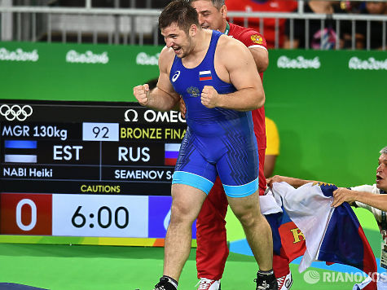
Сергей Семенов. Фото: rsport.ru
В целом кубанские борцы в Рио завоевали три вида медалей во всех трех видах олимпийской программы. Их успехи так вдохновили министра спорта края Людмилу Чернову, что она обратилась к губернатору с инициативой ввести в общеобразовательных школах Кубани дополнительные часы физкультуры — уроки борьбы.
Олимпийская чемпионка Чернова убеждена: чтобы ребенок добился в жизни успеха, его с самого детства надо учить противостоять сложностям. А для этого борьба подходит как нельзя лучше — она тренирует дух, силу, терпение, выносливость, концентрацию…
* * *
Большим восклицательным знаком завершили выступление наших спортсменов в Бразилии воспитанницы кубанской гандбольной школы — Марина Судакова, Екатерина Маренникова, Владлена Бобровникова, Анна Сень и Ирина Близнова. В составе женской сборной России, вчистую обыгравшей в решающем матче француженок, они завоевали золотые награды Олимпиады.
Руководил российской командой тренер краснодарской «Кубани» Евгений Трефилов. Подводя итог блестящей игры своих подопечных, харизматичный наставник был немногословен:
— Я смотрю по сторонам и понимаю: у меня команда — самая-самая-самая! Самая красивая. Самая миниатюрная. Самая сильная…
— У нас был просто сумасшедший настрой. Мы больше всех хотели победить. И мы победили! — сказала в свою очередь капитан сборной Ирина Близнова.
После серебра Пекина-2008 это вторая олимпийская медаль в женском гандболе для России.
Кстати, на Олимпиаде в Китае командой также руководил Трефилов, а в ее составе были Близнова и Маренникова.
Финальный матч сборной в прямом эфире в субботу смотрела чуть ли не вся страна и лично президент России.
— А что еще смотреть президенту?! У нас же великие женщины и великий тренер, — без лишней скромности заявил президент российской федерации гандбола Сергей Шишкарев.
* * *
Все кубанские призеры Олимпийских игр-2016, постоянно проживающие и тренирующиеся в регионе, получат выплаты из краевого бюджета. За золотую медаль — два миллиона рублей, за серебряную — полтора миллиона, за бронзовую — один миллион. Спортсменам, занявшим на Олимпиаде в Рио с 4 по 8 места, перечислят по полмиллиона рублей.
Деньги, конечно, не самые выдающиеся — до астрономических гонораров, которые в России выплачивают футболистам за поражения, они явно не дотягивают. И полресторана в Ницце на них никак не купишь! Но вряд ли жизненные ценности Гедуева или Елфутиной предполагают наличие таких же желаний и интересов, как, например, у Кокорина с Мамаевым…
Так что не в деньгах счастье! Позитивные эмоции, которые подарили наши олимпийцы, в очередной раз напоминают нам об этом…
Учитель. Ребята, пройдет еще совсем немного лет и вы уже не игрой, а делом будете принимать участие в жизни нашей Кубани. Я верю, что каждый из вас принесет пользу нашей Родине.
Дети и молодежь – это будущее Кубани, будущее России! Ведь не зря поется в песне «Молодежь Кубани - это сила!»
9.
Ты цвети моя Кубань.
Становись всё краше,
Не уронит честь казачью
Поколенье наше!
10.
Посмотрите вокруг: зачарует краса
Нету края прекраснее нашего!
Золотятся хлеба, зеленеют леса
Даль морская лазурью окрашена
11.
А какие сады на Кубани у нас!
А какие девчата - красавицы!
Кубань это житница нашей страны,
Стихами и песнями славиться!
Учитель.
- Вот и подошел к концу наш классный час.
- Мы рады были встрече с вами. Надеемся, что вы многое узнали о Кубани, о ее людях и традициях.
- Любите и помните свою малую родину, где бы вы не оказались.

